

**KARADENİZ TEKNİK ÜNİVERSİTESİ**

**İKTİSADİ VE İDARİ BİLİMLER FAKÜLTESİ**

**YÖNETİM BİLİŞİM SİSTEMLERİ**

**MOBİL UYGULAMA GELİŞTİRME FİNAL ÖDEVİ RAPORU**

**KİŞİLİK TESTİ UYGULAMASI – PERSONAPP**

**ÖĞRENCİ;**

SEDANUR GEBİÇ

**ÖDEV DANIŞMANI;**

MUHAMMET BERİGEL

TRABZON/2021

**1. ARAYÜZ**

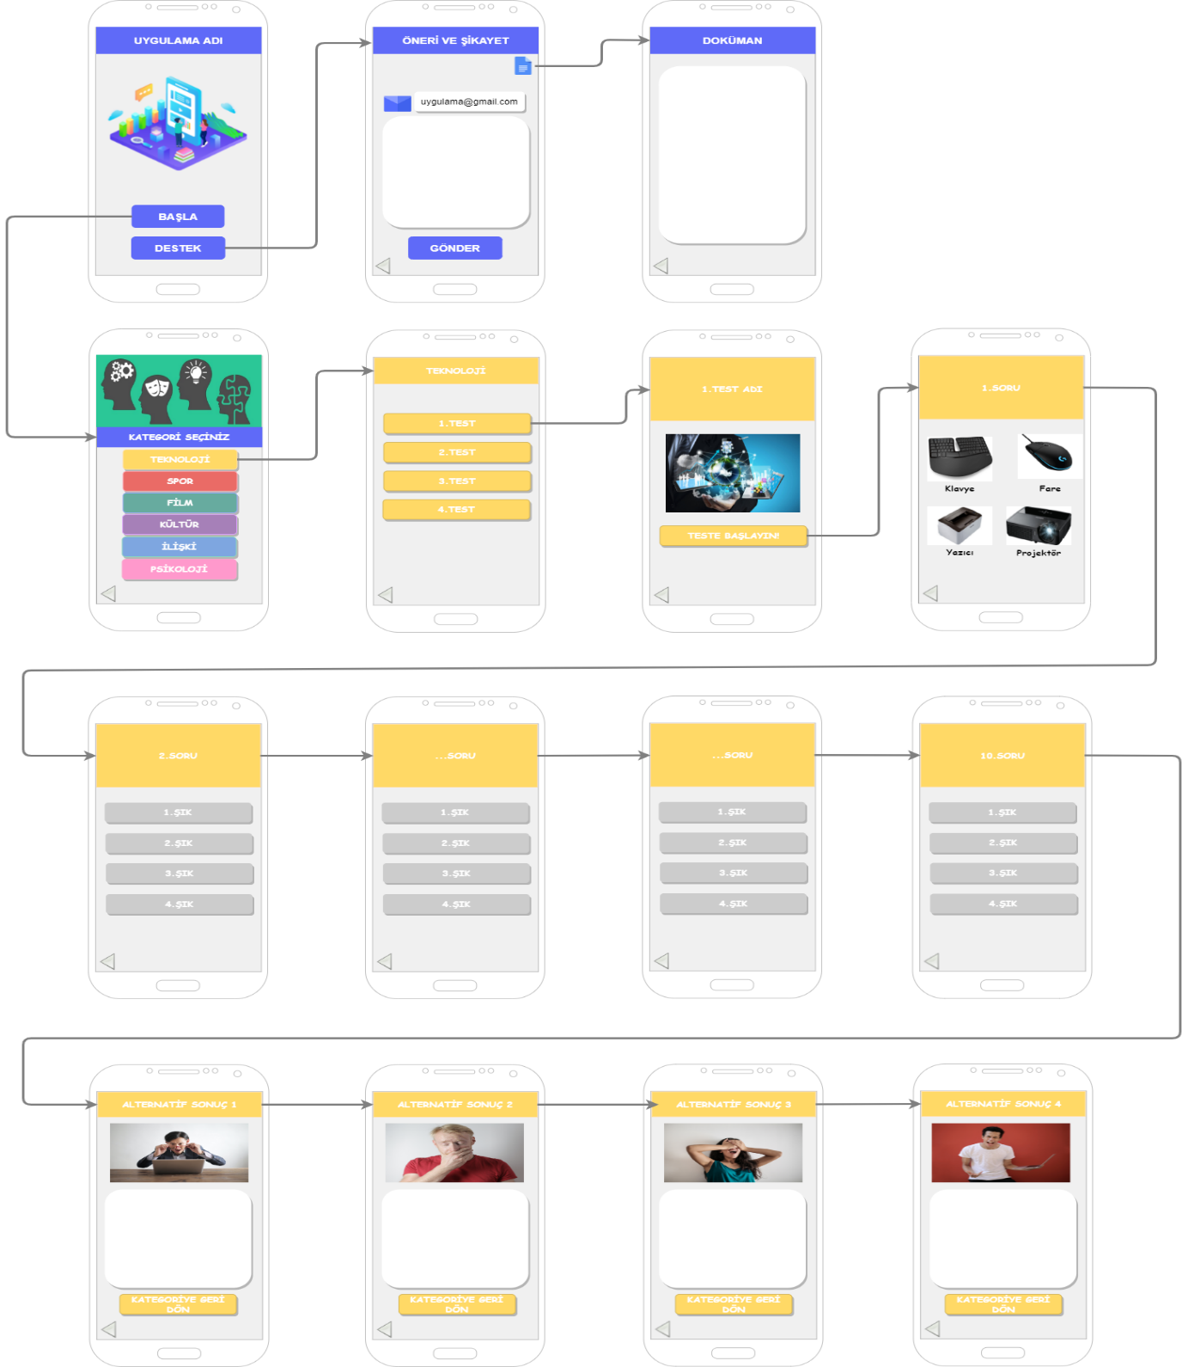

**2. UYGULAMANIN SCREENLERİNİN TANITIMI**

Şekil1: Uygulama Giriş Ekranı

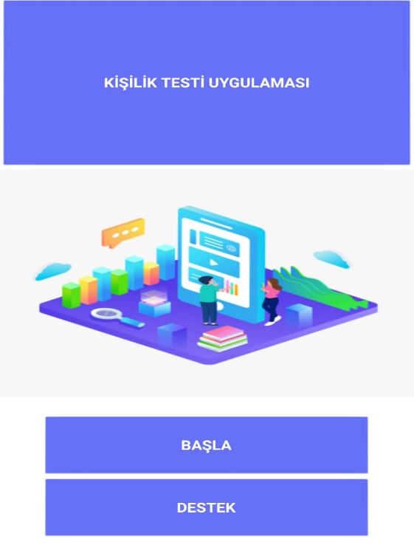

Şekil1’de en başında verticalarrangement içerisinde fontsize 16, height 30 percent, width fill parent olarak uygulamamızın projesinin başlığı bulunmaktadır. İki tane fontsize 16, height 11percent, width 80 percent olarak buton vardır. Başla dediğimiz zaman testlerin kategorileri karşımıza çıkmaktadır. Destek kısmında tıkladığımızda geliştiricilere geri dönüşümüzü bildirebileceğimiz öneri ve şikayet başlığı altında mail gönderme plotformu ve yardımcı bir metin bulunmaktadır.

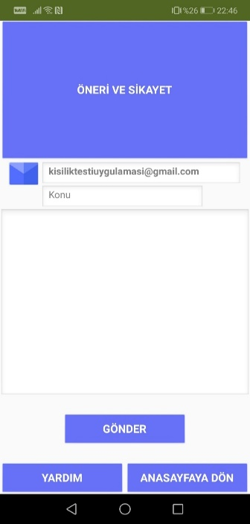Şekil2: Öneri ve Şikayet Ekranı

Şekil2’ de en başında verticalarrangement içerisinde fontsize 16, height 30 percent, width fill parent olarak ekranın başlığı bulunmaktadır. İki tane fontsize 16, height 5 percent, width 80 percent olarak textbox vardır. Birinde mail diğerinde de konu yazması için alan vardır. Bir tanede 50 height, width fill parent boyutunda maili yazmak için alan bulunmaktadır. Üç adet fontsize 16, height 7 percent, width 50 percent olarak buton vardır. “Gönder” butonu ile mail gönderilir. “Anasayfaya Dön” butonu ile giriş ekranına dönülür. “Yardım” butonu ile mobil uygulamanın kısa bir anlatımı vardır.

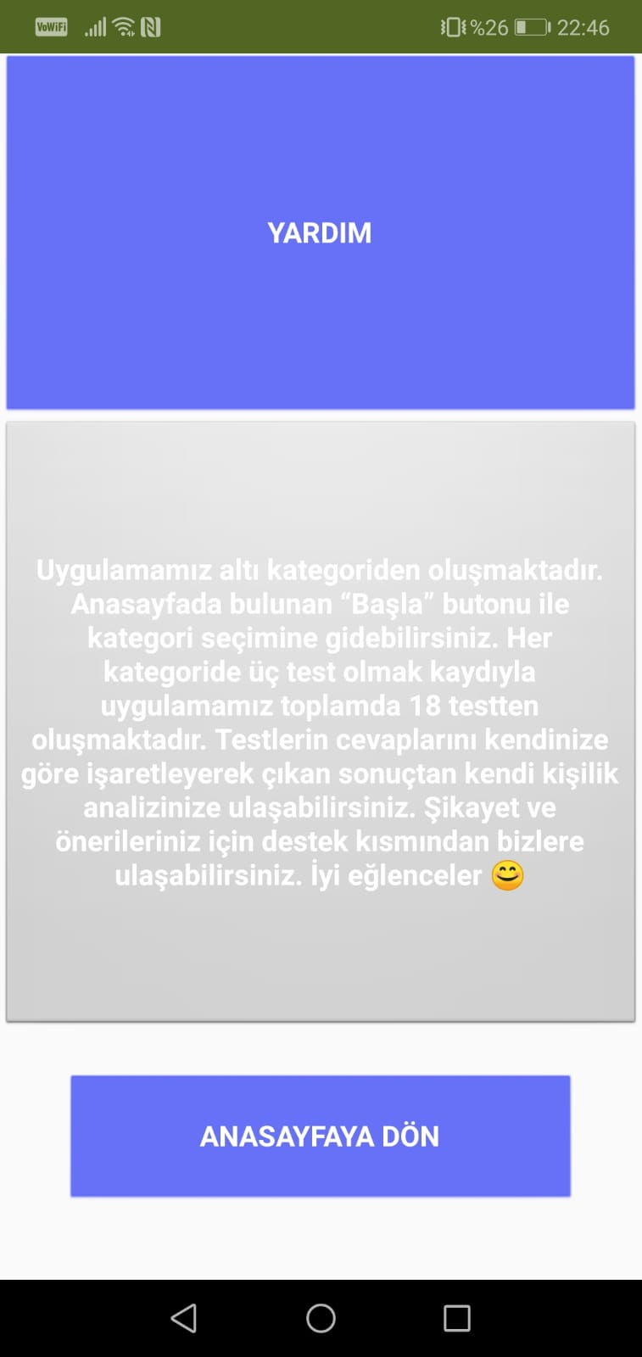Şekil3: Yardım Ekranı

Şekil3’ de de en başında verticalarrangement içerisinde fontsize 16, height 30 percent, width fill parent olarak ekranın başlığı bulunmaktadır. Bir tane fontsize 16, height 50 percent, width fill parent boyutunda uygulamanın açıklama metni bulunan buton vardır. Bir tane fontsize 16, height 11 percent, width 80 boyutunda giriş ekranına dönen “Anasayfaya Dön” buton vardır.

Şekil4: Kategoriler Ekranı

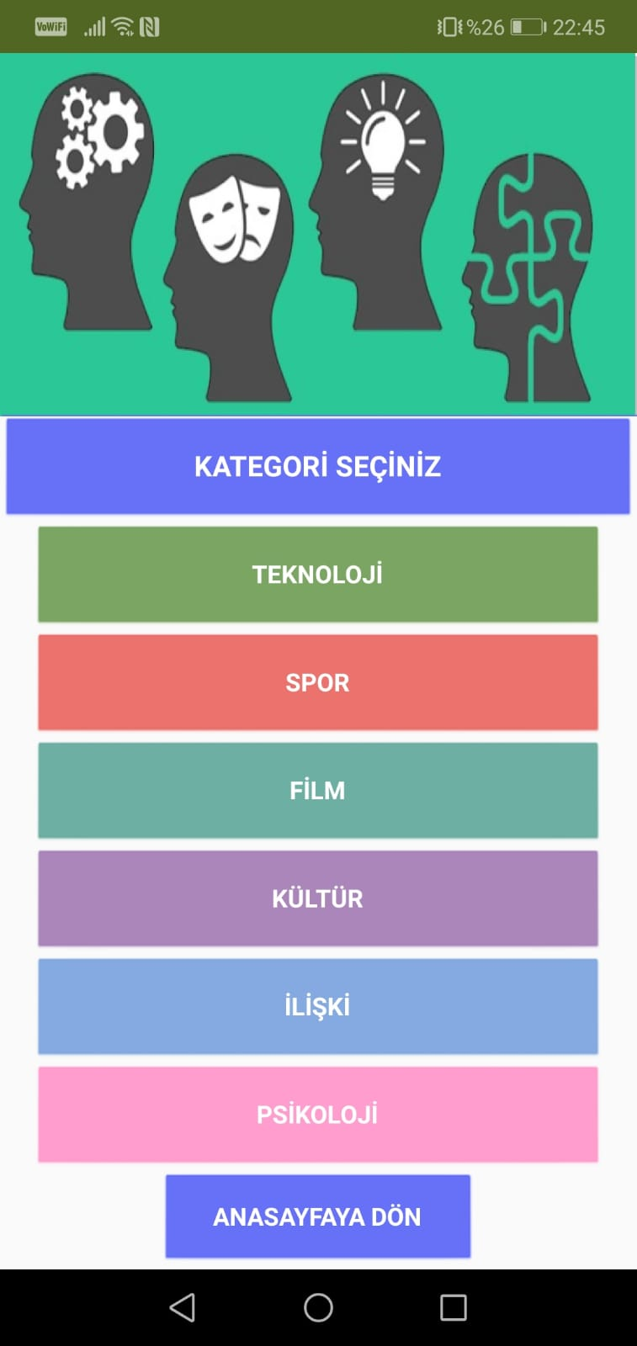

Kategoriler kısmında Şekil4’ de en başında verticalarrangement içerisinde height 30 percent, width fill parent olarak kategori kapak resmi bulunmaktadır. 6 tane fontsize 14, height 9 percent, width 90 percent olarak buton vardır. Her buton altında farklı üç test bulunmaktadır. Birde “Anasayfaya Dön” adında fontsize 14, height 8 percent, width 50 percent boyutunda giriş ekranına dönebildiğimiz buton bulunmaktadır.

Şekil5: Kategori Test Ekranı

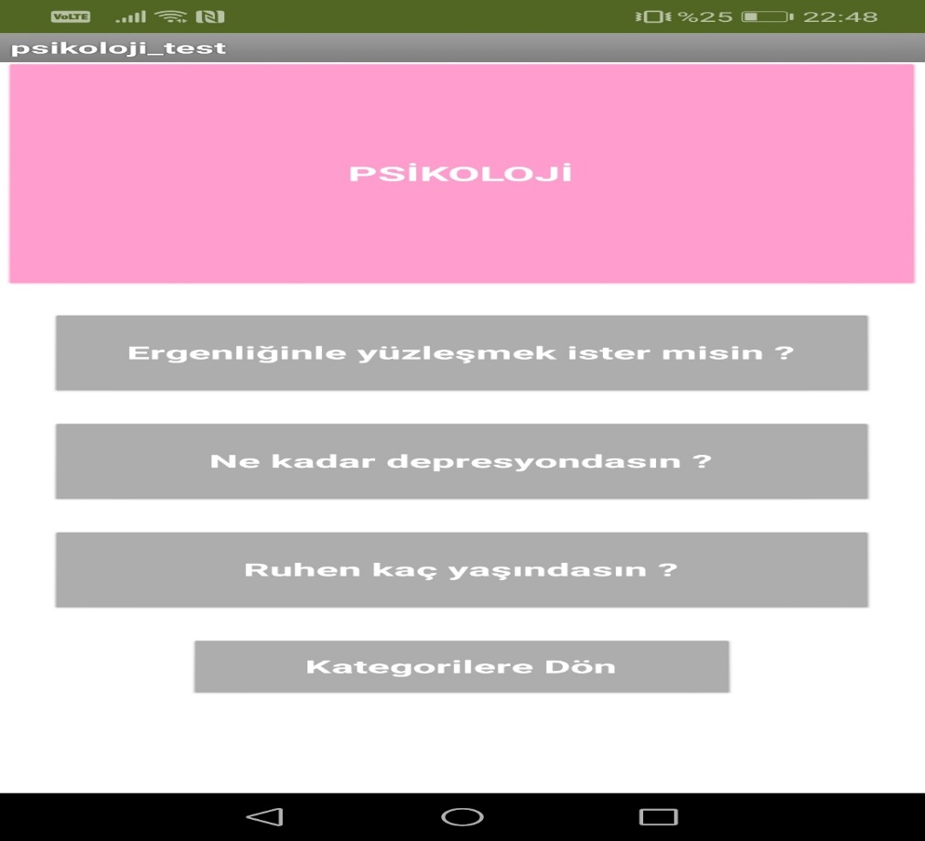

Şekil5’ de en başında verticalarrangement içerisinde height 30 percent, width fill parent olarak kategori başlığı bulunmaktadır. Bu kategoride üç tane fontsize 16, height 11 percent, width 90 boyutunda test başlıkları bulunan buton vardır. Alt kısımda da fontsize 16, height 8 percent, width 60 boyutunda “Kategorilere Dön” başlığı altında kategoriler sayfasında dönebileceğimiz buton bulunmaktadır. Her kategoride bu testler değişmektedir. Diğer kategorilerin de kendi alanları adı altında testler ve alternatif dört çıktıdan oluşan sonuçları vardır.

Şekil6: Test Giriş Ekranı

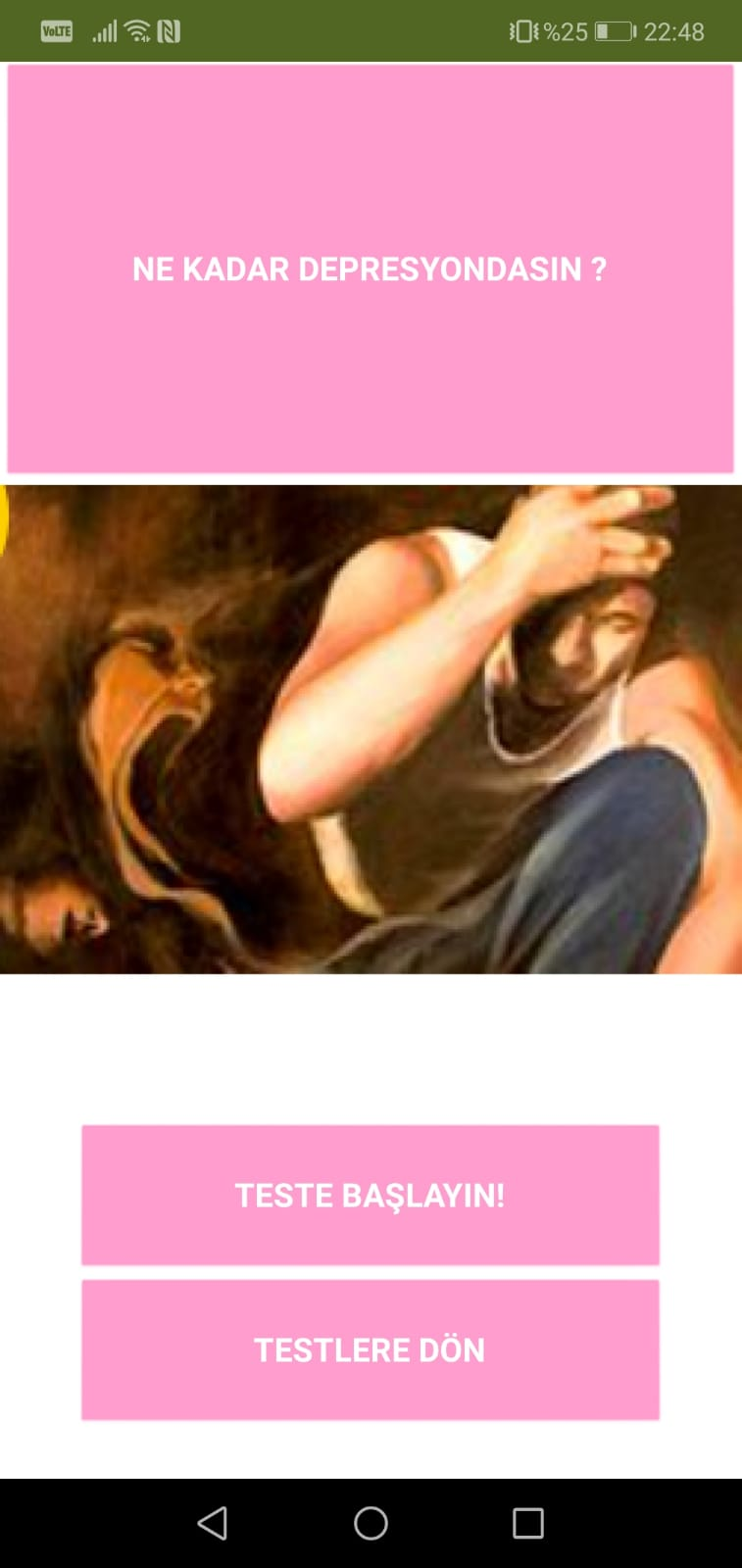

Şekil6’ da Psikoloji kategorisinin “Ne Kadar Depresyondasın” başlığı altındaki test bulunmaktadır. En başında verticalarrangement içerisinde height 30 percent, width fill parent olarak test başlığı bulunmaktadır. Altında height 35 witdth fill parent botuyunda test kapak resmi bulunmaktadır. Ardından iki tane fontsize 16, height 11 percent, width 80 boyutunda teste başlamamızı sağlayan “Teste Başlayın” butonu ve şekil5’ e dönebileceğimiz “Testlere Dön” başlığı altında buton bulunmaktadır.

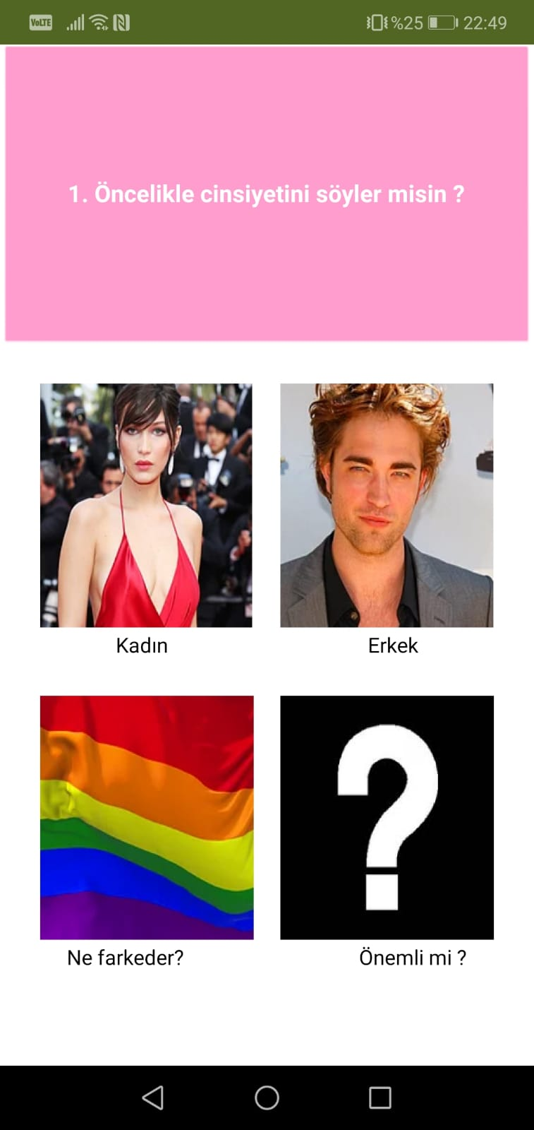Şekil7: Test Görsel Soru Ekranı

Şekil7’ de en başında verticalarrangement içerisinde height 30 percent, width fill parent olarak test sorusu bulunmaktadır. Altında iki horizon içerisinde height 24 percent, width 40 percent boyutunda görsellerin bulunduğu 4 buton bulunmaktadır. Her kategoride bulunan testlerde bazı sorular görsel olarak vardır. Hepsinin boyutu aynı bu şekildedir.

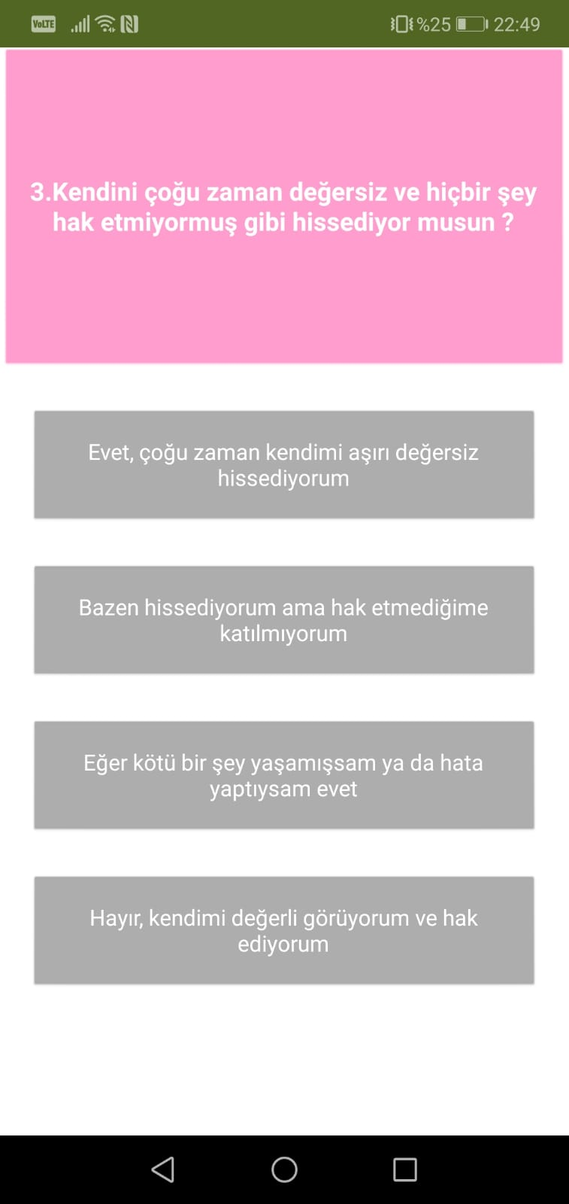Şekil8: Test Klasik Soru Ekranı

Şekil8’ de en başında verticalarrangement içerisinde height 30 percent, width fill parent olarak test sorusu bulunmaktadır. Altında fontsize 14, height 11 percent, width 90 percent boyutunda soruların cevaplarının bulunduğu 4 buton bulunmaktadır. Her kategoride bulunan testlerde aynı boyutlarda farklı sorular vardır.

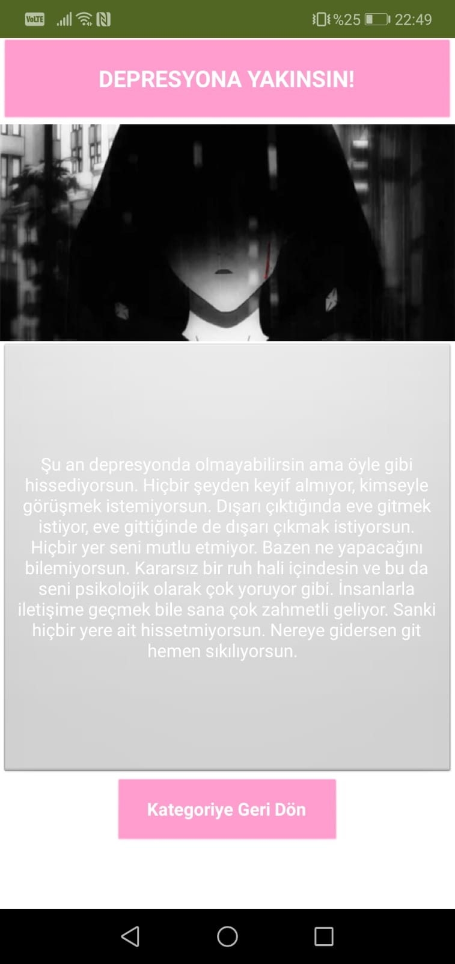Şekil9: Testin Alternatif Ekran Çıktısı

Şekil9’ da en başında verticalarrangement içerisinde fontsize 18, height 10 percent, width fill parent boyutunda çıktı başlığı ve height 25 percent, width fill parent boyutunda çıktının başlığı bulunmaktadır. Altında fontsize 14, height 50 percent, width fill parent boyutunda çıktının açıklaması bulunmaktadır. Bir de fontsize 14, height 8 percent, width 50 boyutunda “Kategorilere Dön” başlığı altında şekil4’e dönebileceğimiz buton bulunmaktadır. Bu şekilde her testin sonucunda 4 alternatif çıktı vardır. Bu çıktılar blocks kısmında oluşturduğumuz puan aralığına göre belirlenmiştir.

1. **UYGULAMANIN ARKA PLANI – BLOKLARIN YAPISI VE IF DÖNGÜSÜ**

Her 6 kategori için 3’er test ve 10’ar soru MIT App Inventor’da arayüze visible özelliği kullanılarak işlenmiştir. Visible özelliğinin kullanılma nedeni uygulamadaki sayfa sayısını azaltarak uygulamanın çalışma hızının düşmesini engellemek ve verimli bir işleyiş sağlamaktır.

Her bir kategori için test isimlerinin sıralandığı bir screen bulunmaktadır. Aşağı kültür kategorisine ait bir screen örnek maksatlı gösterilmiştir.

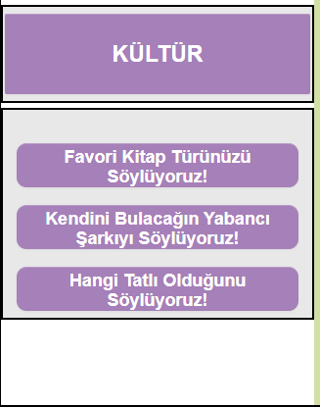Kültür kategorisi screen’inde Kültür kategorisinde bulunan üç testin adları farklı butonlarda yer almaktadır. Butonlar tıklandığında ilgili testin başlangıç sayfası görüntülenir.

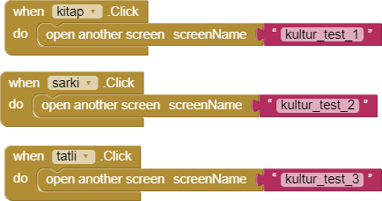

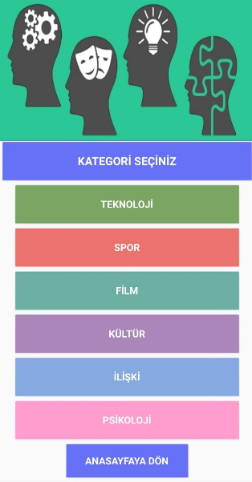

Test bitimlerinde bulunan “kategoriye dön” butonu tıklandığında tüm test kategorilerinin yer aldığı bir screen açılır. Buradan yeni kategoriler seçilerek farklı bir test çözülebilir. Veya anasayfaya dönüş sağlanabilir.

Test sayfalarının blok kısımlarında işaretlenen sorunun tüm elementlerini görünmez yapan ve sıradaki sorunun tüm elementlerini görünür hale getiren kod blokları bulunur. Her bir testteki on soru için de bu işlem yapılır.

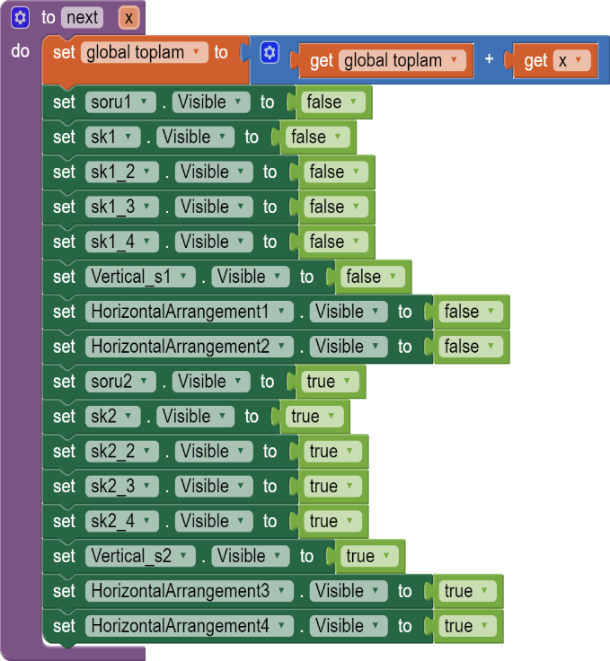

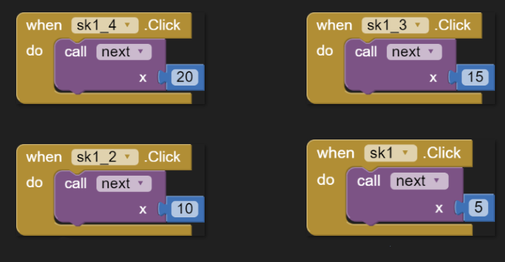Soruların cevaplanmasıyla artan toplam değerini “global toplam” bloğu tutar. İlk aşamada “x” olarak atanan bu değere a şıkkı işaretlendiyse 5, b şıkkı işaretlendiyse 10, c şıkkı işaretlendiyse 15 ve d şıkkı işaretlendiyse 20 puan eklenir. Puanların eklenmesini sağlayan kod blokları her bir şık için aşağıda verilmiştir.

Son soru olan 10. Soru da cevaplandırıldığında bloklarla oluşturulmuş olan if-else if-else döngüsü devreye girer. Test cevaplarına göre artarak birikmiş olan puanların toplamı eğer 50’den büyük veya 50’ye eşitse ya da 99’a eşit veya 99’dan küçükse ilk sonuç görünür hale getirilir. Eğer puanların toplamı 100’den büyük veya 100’e eşitse ya da 149’a eşit veya 149’dan küçükse ikinci sonuç görünür hale getirilir. Eğer puanların toplamı 150’ye eşit veya 150’den büyükse ya da 199’a eşit veya 199’dan büyükse üçüncü sonuç görünür hale getirilir. Puanların toplamı bu şartlardan farklıysa dördüncü sonuç görünür hale getirilir. Böylece kullanıcıya karakterine ve tercihlerine en uygun sonuçlar sunulmuş olur.

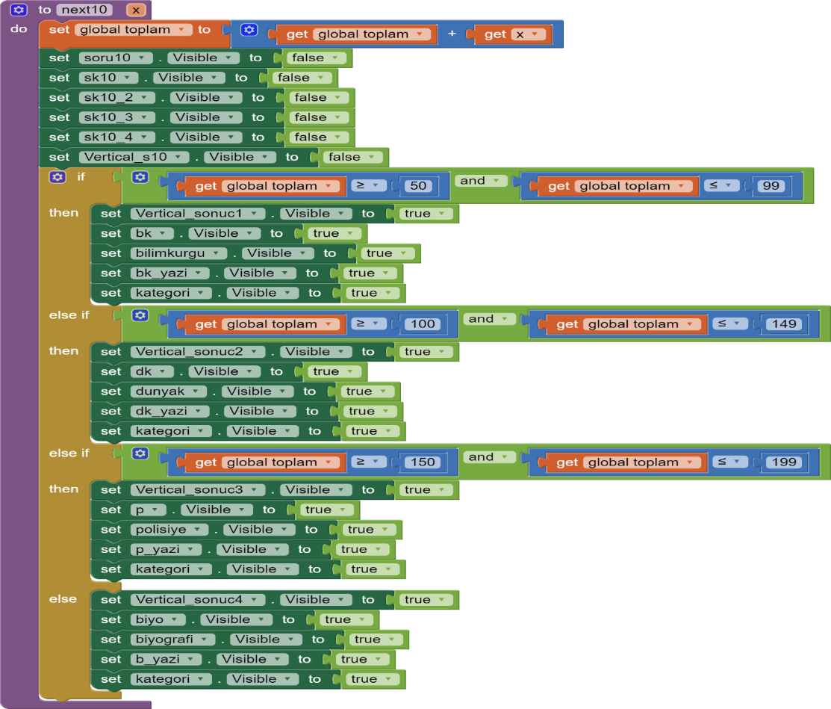

1. **USE CASE, DİYAGRAMI VE GANTT ŞEMASININ OLUŞTURULMASI**

Kullanım senaryosu anlamına gelen Use Case kullanıcıların bir fonksiyon aracılığı ile sistem üzerinde gerçekleştirmek istedikleri işlemleri tanımlamaktadır. Kullanıcının gözünden Kişilik Testi Uygulamasında yapılabilecek her türlü işlemi görselleştirmede kullanılmıştır. Aşağıda verilmiştir.

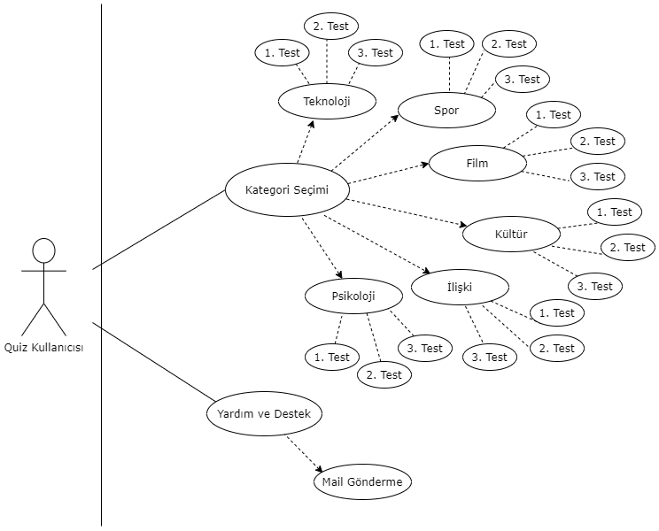

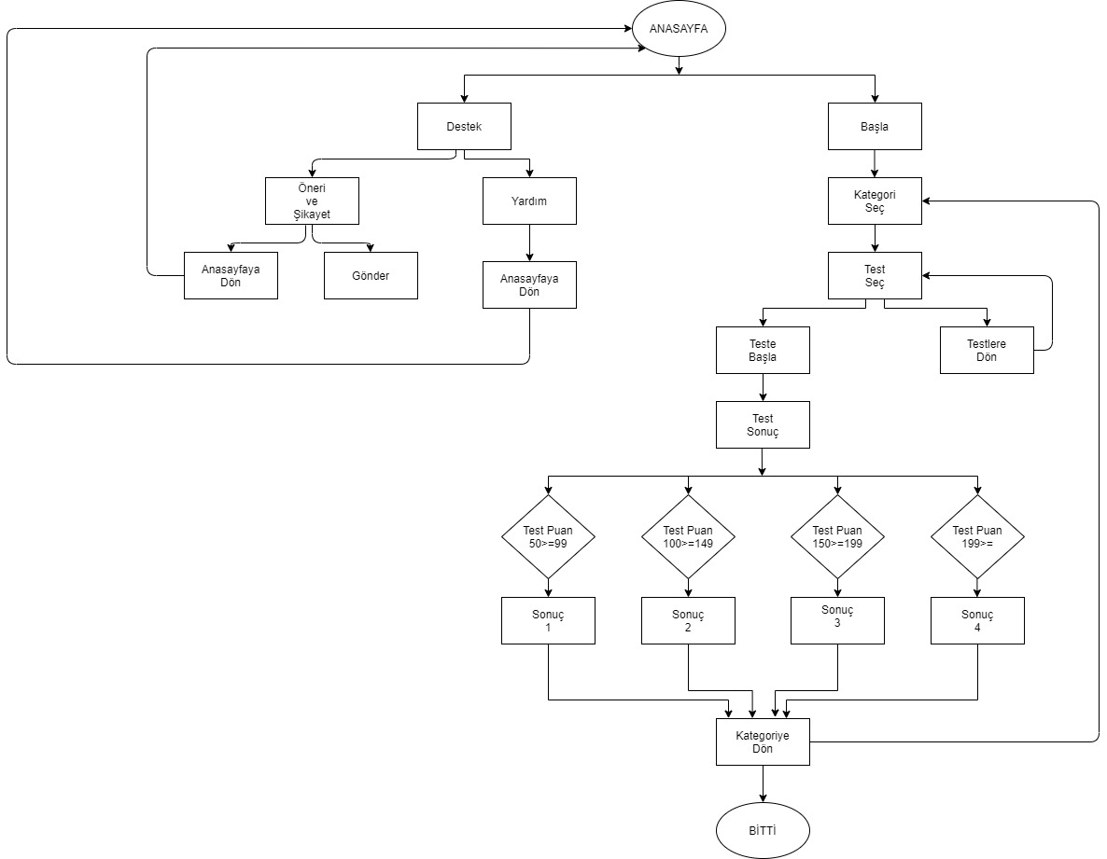Akış diyagramı bir mantık dizisinin, iş veya üretim sürecinin, organizasyon şemasının veya benzer resmi bir yapının grafik temsilidir. Akış şemasının amacı, bir proje veya süreçle uğraşırken insanlara ortak bir dil veya referans noktası sağlamaktır. Aşağıda verilmiştir.

Gantt Şeması bir projedeki belirli görevlerin koordinasyonunda, planlanmasında ve izlenmesinde yardımcı olan programın grafiksel bir gösterimini sağlar. Aşağıda verilmiştir.

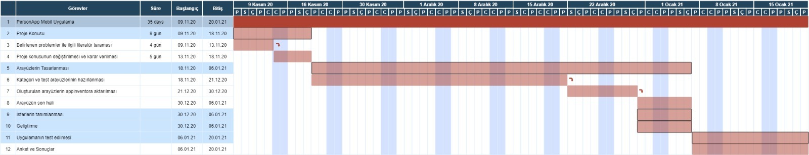

1. **MOBİL UYGULAMA GİZLİLİK SÖZLEŞMESİ**

Gizlilik Politikası ve Kullanım Koşulları

Burada belirtilen gizlilik politikası ve kullanım koşulları; PersonApp 'nin Google Play Store ve IOS App Store'da yayınlanan bütün mobil uygulamaları için geçerlidir. Bu uygulamaları mobil cihazınıza yükleyerek, bu metinde yer alan gizlilik politikasını ve kullanım koşullarını kabul etmiş sayılırsınız. Bu koşulları kabul etmiyorsanız bu uygulamaları mobil cihazınıza yüklemeyiniz.

Uygulamalarımızda, Girilen Veriler şifreli sunucularda sadece sizlerin görebileceği şekilde depolanır ve 3. şahıs yada kurumlar ile paylaşılmaz.

Telefon Kullanım İzinleri,Uygulamımızdan bulunan kısayol arama işlemi için gerekli olan izinlerin tarafınızdan sağlanmış olması gerekir.Verilen bu izin sadece Uygulamada kayıtlı olan kullanıcıların kısayol aramalarında kullanılmaktadır ve müşterilerinize ait kişisel veriler sadece size özel veritabanlarında şifreli olarak saklanır.

İnternet Kullanım İzinleri,Uygulamımızdan Verilerin Şifreli sunuculara gönderilebilmesi için gerekli olan izindir ve kullanıcıların bunu tanımlaması gerekir. Bu izinler telefonunuzdan isteğiniz dışında bir bilgiyi transfer etmek için kullanılmaz. Verilen internet erişim izni sadece uygulama içerisinde dolduracağınız formlara ait veri ve fotoğraf transferi için kullanılmaktadır.

Kamera Kullanımı: Mobil Uygulamalarımızda kamera kullanımı sadece uygulama içerisinden göndermek istediğiniz fotoğraflar için kullanılmaktadır. Kullanıcı bilgisi dışında kullanımı söz konusu değildir. Mobil uygulamada çekilen fotoğraflar kullanıcıya ait şifreli ortamda saklanır ve sadece kendisinin ve bağlı olduğu kurumun erişimine açıktır. Fotoğraflar 3. şahıs yada kurumlar ile kullanıcı bilgisi dışında paylaşılmaz.

Uygulamalarımız, size ait herhangi bir kişisel bilgiyi toplamaz ve sizden bu yönde bir talepte bulunmaz.

PersonApp, kaliteli ve yararlı uygulamalar yayınlamak için her zaman gereken özeni ve duyarlılığı gösterecektir. Buna rağmen, uygulamalarımızda yer alan içeriklerin beklentilerinizi karşılayacağı, size yararlı olacağı veya kesin doğru bilgiler içereceğine dair hiçbir taahhütte bulunmamaktayız. Uygulamaları olduğu gibi sunmaktayız. Bu sebeple, uygulamalarımızdan kaynaklı yaşanacak herhangi bir olumsuz durum için PersonApp'ni sorumlu tutamayacağınızı kabul etmektesiniz.

PersonApp, bu uygulamaların güvenliği konusunda alınabilecek tüm önlemleri almak için gereken ölçüde çaba sarf eder ve Google Play Geliştirici Programı Politikaları sözleşmesi kapsamındaki yükümlülüklerini yerine getirir. Bununla birlikte; internet ve dijital ortamlar yeterli düzeyde güvenli alanlar değildir. Bu yüzden size yüzde yüz güvenli bir hizmet sunacağımız konusunda herhangi bir garantide bulunmamaktayız.

Uygulamalarımız sadece Google Play Store ve IOS App Store'da yer almaktadır. Bu uygulamaların bizim bilgimiz dışında başka bir android yada IOS mağazasında yer alması durumunda, buradan yapılacak yüklemelerden PersonApp sorumlu tutulamaz.

Bu uygulamalarda, üçüncü taraflara ait reklamlar ve linkler yer alabilir. Bu üçüncü taraflara ait reklamların ve linklerin niteliğinden, içeriğinden, güvenliğinden veya bunlardan kaynaklı oluşabilecek zararlardan PersonApp ni sorumlu tutamayacağınızı kabul etmektesiniz. Google tarafından yayınlanan reklamlara ilişkin ayarlarınızı nasıl düzenleyeceğinizi, reklam ayarları sayfasından öğrenebilirsiniz.

Bu uygulamalarda yer alan sesli, yazılı ve görsel öğelerden ve yazılımlardan oluşan bütün içeriğe ilişkin her türlü telif hakkı PersonApp’ne aittir. Herhangi bir uygulamamızı veya bu uygulamaların telif haklarıyla korunan içeriğini; kopyalama, çoğaltma, yeniden yayımlama, parçalarına ayırma, tekrar kamuya sunma vb. eylemlerde bulunmayacağınızı kabul etmektesiniz.

Burada belirtilen koşullarla ilgili görüş ve önerilerinizi, info@komutteknolojisi.com mail adresinden bize iletebilirsiniz.

PersonApp bu Gizlilik Politikası ve Kullanım Koşulları metninde değişiklik yapabilir. Yapılan değişiklikler anında yürürlüğe girecektir. Değişiklik yaptığımız tarihi, "son güncelleme tarihi" olarak en alt kısımda belirtiriz.

1. **UYGULAMANIN TEST AŞAMASI**

**6.1. ANKET SORULARI**

|  |  |
| --- | --- |
| SORULAR | SEÇENEKLER |
| 1.Cinsiyetiniz? | Kadın / Erkek |
| 2.Yaşınız? | 10-20 / 21-30 / 31-40 / 40+ |
| 3.Eğitim durumunuz nedir? | İlkokul / Ortaokul / Lise / Üniversite / Yüksek Lisans+ |
| 4.Ekranda görüntülenen bilgi miktarı | Yetersiz <– 1 2 3 4 5 –> Yeterli |
| 5.Arayüz hakkındaki düşünceleriniz | Karışık – 1 2 3 4 5 –> Sade |
| 6.Başlıklar | Tutarsız <– 1 2 3 4 5 –> Tutarlı |
| 7.Menülerin anlaşılabilirliği | Zor <– 1 2 3 4 5 –> Kolay |
| 8.Uygulamanın tasarımı tam olması gerektiği gibi | Katılmıyorum <– 1 2 3 4 5 –> Katılıyorum |
| 9.Uygulamanın işleyişini öğrenme zamanı | Uzun <– 1 2 3 4 5 –> Kısa |
| 10.Uygulama ekranındaki karakterlerin okunabilirliği | Zor <– 1 2 3 4 5 –> Kolay |
| 11.İstenen teste ulaşmak | Karışık <– 1 2 3 4 5 –> Basit |
| 12.Yapılacak her iş için kat edilmesi gereken aşama sayısı | Çok fazla <– 1 2 3 4 5 –> Uygun sayıda |
| 13.Uygulamanın kullanılabilir olduğunu düşünüyorum | Katılmıyorum <– 1 2 3 4 5 –> Katılıyorum |
| 14.Destek bölümü yardımcı oldu mu? | Hayır <– 1 2 3 4 5 –> Evet |

**6.2 ANKET SONUÇLARI**

**SORU 1- Cinsiyetiniz?**

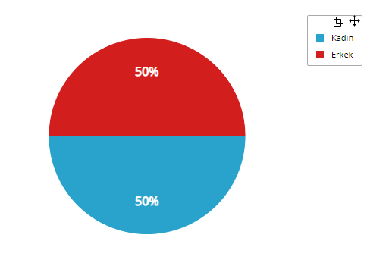

Anketi 15 kadın ve 15 erkek olmak üzere toplamda 30 kişi tamamlamıştır.

**SORU 2- Yaşınız?**

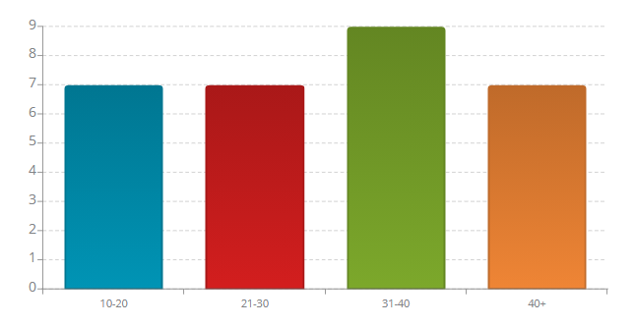

Anketi 10-20, 21-30 ve 40+ yaş aralığında 7’şer kişi 31-40 yaş aralığında ise 9 kişi tamamlamıştır.

**SORU 3- Eğitim durumunuz nedir?**

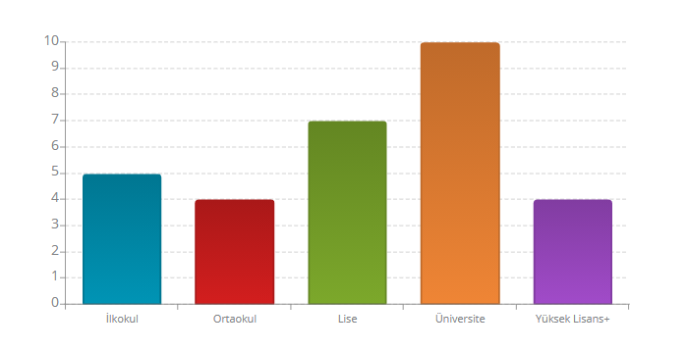

Anketi tamamlayan 30 kişiden 5 kişi ilkokul mezunu, 4 kişi ortaokul mezunu, 7 kişi lise mezunu, 10 kişi üniversite mezunu, 4 kişi yüksek lisans ve üzeri mezunudur.

**SORU 4- Ekranda görüntülenen bilgi miktarı yeterli mi?**

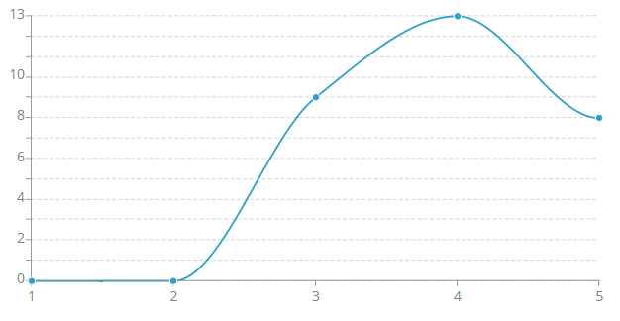

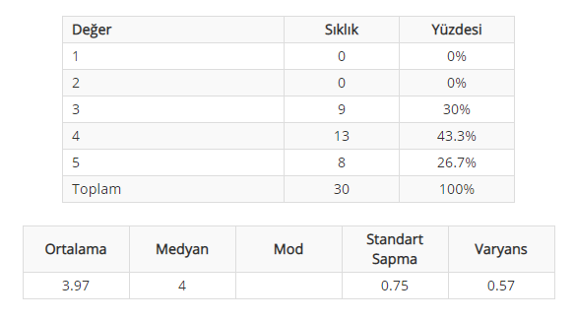

Yukarıdaki grafik incelendiğinde anketi dolduranların verdiği dönütlere göre bu soruda yığılım 4. Seçenekte olmuştur. Ortalama değeri göz önünde bulundurduğumuzda 5 üzerinden 3.97 değeri elde edilmiştir yani kullanıcıların çoğu ekranda görüntülenen bilgi miktarı sorusuna ortalama ve üzeri cevabı vermiştir.

**SORU 5- Arayüz sade mi?**

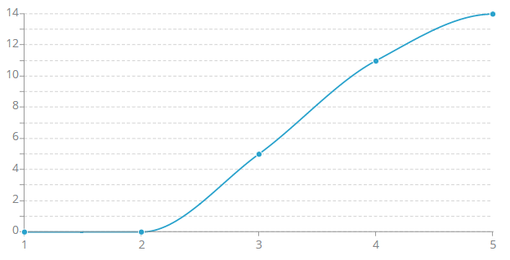

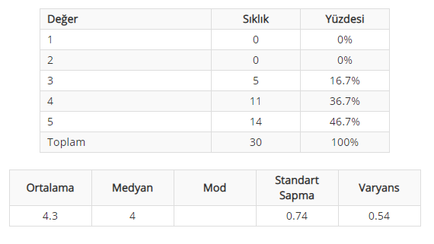

Yukarıdaki grafik incelendiğinde anketi dolduranların verdiği dönütlere göre bu soruda yığılım 5. Seçenekte olmuştur. Ortalama değeri göz önünde bulundurduğumuzda 5 üzerinden 4.3 değeri elde edilmiştir yani kullanıcıların çoğu arayüz hakkındaki düşünceleriniz sorusuna sade cevabını vermiştir.

**SORU 6- Başlıklar tutarlı mı?**

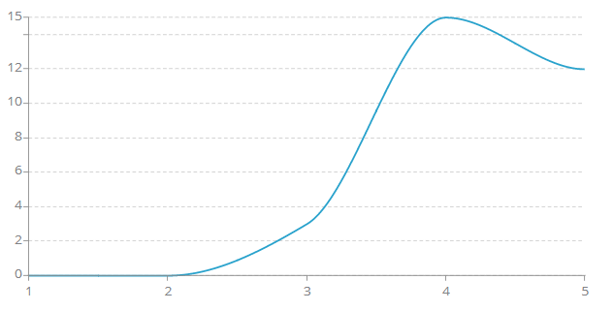

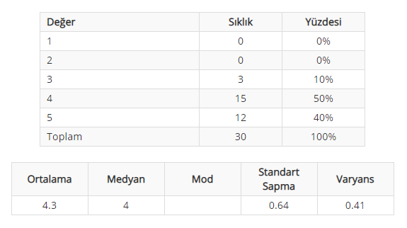

Yukarıdaki grafik incelendiğinde anketi dolduranların verdiği dönütlere göre bu soruda yığılım 4. Seçenekte olmuştur. Ortalama değeri göz önünde bulundurduğumuzda 5 üzerinden 4.3 değeri elde edilmiştir yani kullanıcıların çoğu başlıkların tutarlı olduğunu düşünmektedir.

**SORU 7- Menüler anlaşılabilir mi?**

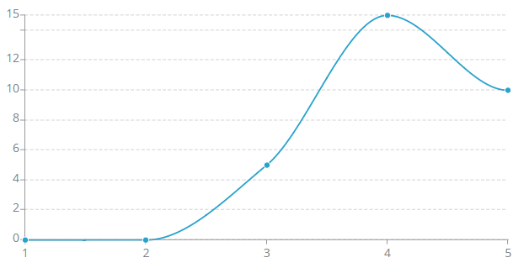

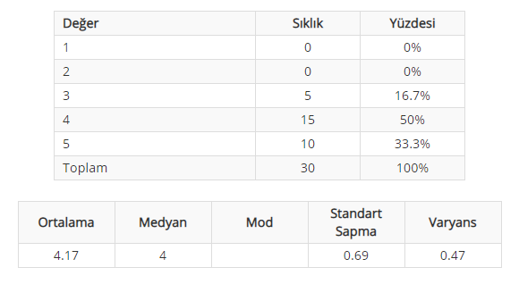

Yukarıdaki grafik incelendiğinde anketi dolduranların verdiği dönütlere göre bu soruda yığılım 4. Seçenekte olmuştur. Ortalama değeri göz önünde bulundurduğumuzda 5 üzerinden 4.17 değeri elde edilmiştir yani kullanıcıların çoğu menülerin anlaşılabilirliği sorusuna kolay cevabını vermiştir.

**SORU 8- Uygulamanın tasarımı tam olması gerektiği gibi mi?**

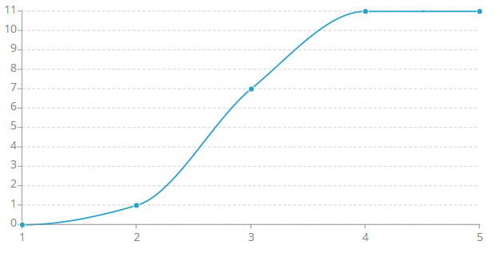

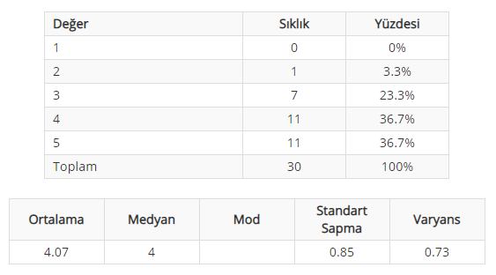

Yukarıdaki grafik incelendiğinde anketi dolduranların verdiği dönütlere göre bu soruda yığılım 4. ve 5. Seçeneklerde olmuştur. Ortalama değeri göz önünde bulundurduğumuzda 5 üzerinden 4.07 değeri elde edilmiştir yani kullanıcıların çoğu uygulamanın tasarımı tam olması gerektiği gibi sorusuna katılıyorum cevabını vermiştir.

**SORU 9- Uygulamanın işleyişini öğrenme zamanı kısa mı?**

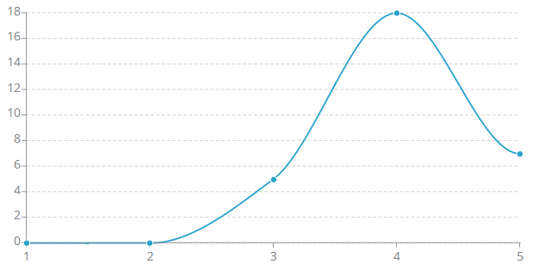

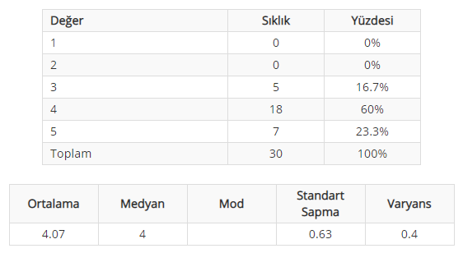

Yukarıdaki grafik incelendiğinde anketi dolduranların verdiği dönütlere göre bu soruda yığılım 4. Seçenekte olmuştur. Ortalama değeri göz önünde bulundurduğumuzda 5 üzerinden 4.07 değeri elde edilmiştir yani kullanıcılar uygulamanın işleyişini öğrenme zamanının kısa olduğunu düşünmektedir.

**SORU 10- Uygulama ekranındaki karakterlerin okunabilir mi?**

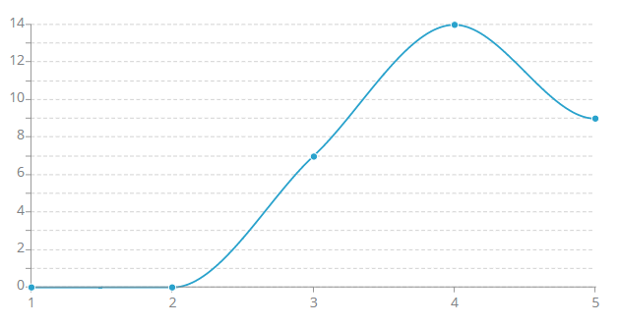

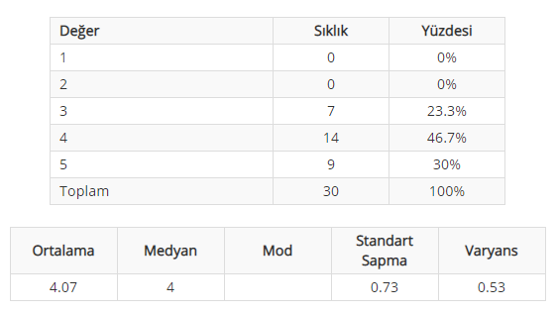

Yukarıdaki grafik incelendiğinde anketi dolduranların verdiği dönütlere göre bu soruda yığılım 4. Seçenekte olmuştur. Ortalama değeri göz önünde bulundurduğumuzda 5 üzerinden 4.07 değeri elde edilmiştir yani kullanıcılar uygulama ekranındaki karakterlerin okunabilirliğinin kolay olduğunu düşünmektedir.

**SORU 11- İstenen teste ulaşmak kolay mı?**

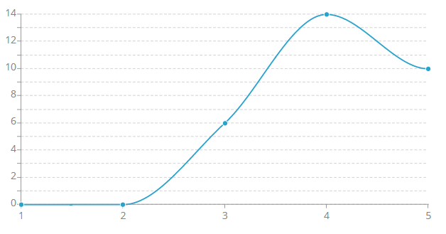

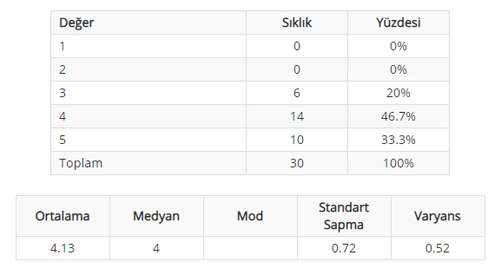

Yukarıdaki grafik incelendiğinde anketi dolduranların verdiği dönütlere göre bu soruda yığılım 4. Seçenekte olmuştur. Ortalama değeri göz önünde bulundurduğumuzda 5 üzerinden 4.13 değeri elde edilmiştir yani kullanıcılar istenen teste ulaşmanın basit olduğu düşünülmektedir.

**SORU 12- Yapılacak her iş için kat edilmesi gereken aşama sayısı fazla mı?**

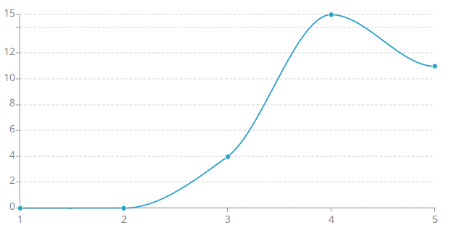

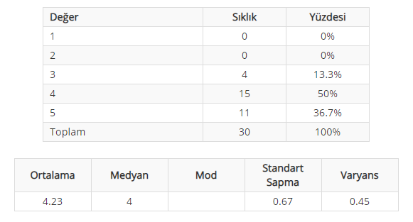

Yukarıdaki grafik incelendiğinde anketi dolduranların verdiği dönütlere göre bu soruda yığılım 4. Seçenekte olmuştur. Ortalama değeri göz önünde bulundurduğumuzda 5 üzerinden 4.23 değeri elde edilmiştir yani kullanıcılar yapılacak her iş için kat edilmesi gereken aşama sayısının uygun sayıda olduğunu düşünmektedir.

**SORU 13- Uygulama kullanılabilir mi?**

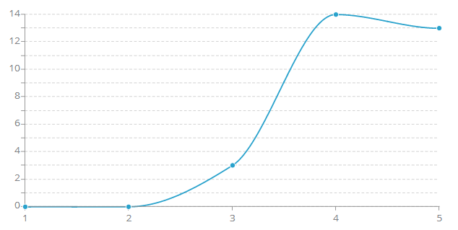

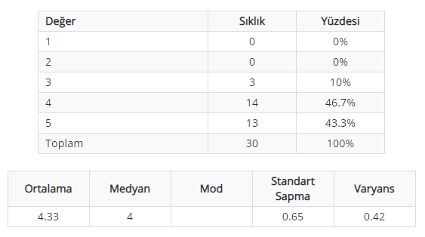

Yukarıdaki grafik incelendiğinde anketi dolduranların verdiği dönütlere göre bu soruda yığılım 4. Seçenekte olmuştur. Ortalama değeri göz önünde bulundurduğumuzda 5 üzerinden 4.33 değeri elde edilmiştir yani kullanıcılar uygulamanın kullanılabilir olduğunu düşünmektedir.

**SORU 14- Destek bölümü yardımcı oldu mu?**

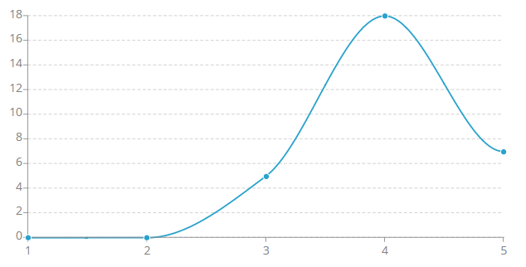

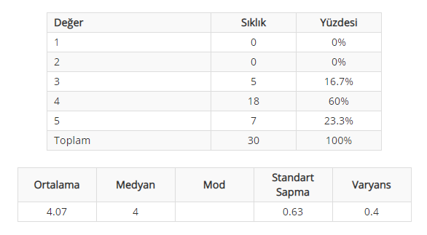

Yukarıdaki grafik incelendiğinde anketi dolduranların verdiği dönütlere göre bu soruda yığılım 4. Seçenekte olmuştur. Ortalama değeri göz önünde bulundurduğumuzda 5 üzerinden 4.07 değeri elde edilmiştir yani kullanıcılar destek bölümünün yararlı olduğunu düşünmektedir.

**6.3. ANKET SONUÇLARININ YORUMLANMASI**

Anket sonuçları genel olarak incelendiğinde uygulamanın başarılı olduğu görülmektedir. Uygulamanın kullanılabilir olduğunu düşünüyorum sorusu kullanıcılardan 5 üzerinden 4.33 ortalama değer alarak ankette en başarılı soru olduğu görülmektedir. Bu bağlamda projemizin kullanılabilir olduğu görülmektedir. Ekranda görüntülenen bilgi miktarı sorusu kullanıcılardan 5 üzerinden 3.97 ortalama değer alarak en başarısız soru olmuştur. Uygulama da paylaşılan veriler tekrar gözden geçirilerek daha detaylandırılacaktır.